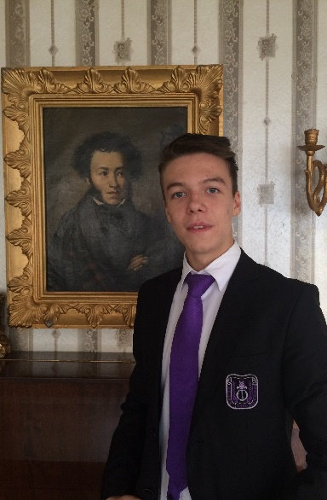
Всем привет! Меня зовут Ахмадуллин Наиль. Я ученик 10 Б класса. В детстве я занимался хоккеем. Уже с тех пор я понимал, что такое команда, как важны сплоченность и взаимопонимание между игроками. Это когда вы, будто один игрок, поставив перед собой цель победить, достигаете её. А в минуты поражений понимаете друг друга, не давая сдаваться после неудачи.
Моей целью и является объединение лицеистов в такую же команду. Для реализации этой цели я придумал следующие проекты:
- Одностраничный Landing Page. Это сайт, где любой лицеист может предложить любую идею. Сайт уже полностью разработан. Осталось лишь его запустить. Каждая идея будет принята на рассмотрение, а если её поддержит администрация школы и школьный совет лицеистов, то она будет обязательно реализована.
- Олимпийские игры. Спортивно-развлекательное мероприятие на свежем воздухе. Эстафеты, конкурсы, состязания, а также награждение победителей – все это составляющие спортивного праздника, которые будут содействовать укреплению здоровья и разностороннему физическому развитию лицеистов.
- КВН. Выпускники этого года составляли основную часть команды КВН. Теперь лицею нужна новая. Каждый класс выдвинет самых смешных, по их мнению, ребят. Они пройдут отбор, где их будут набирать оставшиеся участники команды КВН.
- Развлечения. Проведение ярмарок и дискотек в преддверии зимних и летних каникул. Конкурсы чтецов и театральных постановок, которые будут проходить во всемирный день поэзии и день театра соответственно.
- Известные личности. Суть этого проекта заключается в приглашении в школу известных городских деятелей – людей, вносящих огромный вклад в изменения нашего города или социума.
Почему стоит выбрать именно меня?
Как и в хоккее когда-то у меня была своя команда так и сейчас есть дружная команда, с которыми мы сообща достигаем поставленные цели!
Мы обещаем – Мы выполняем!

